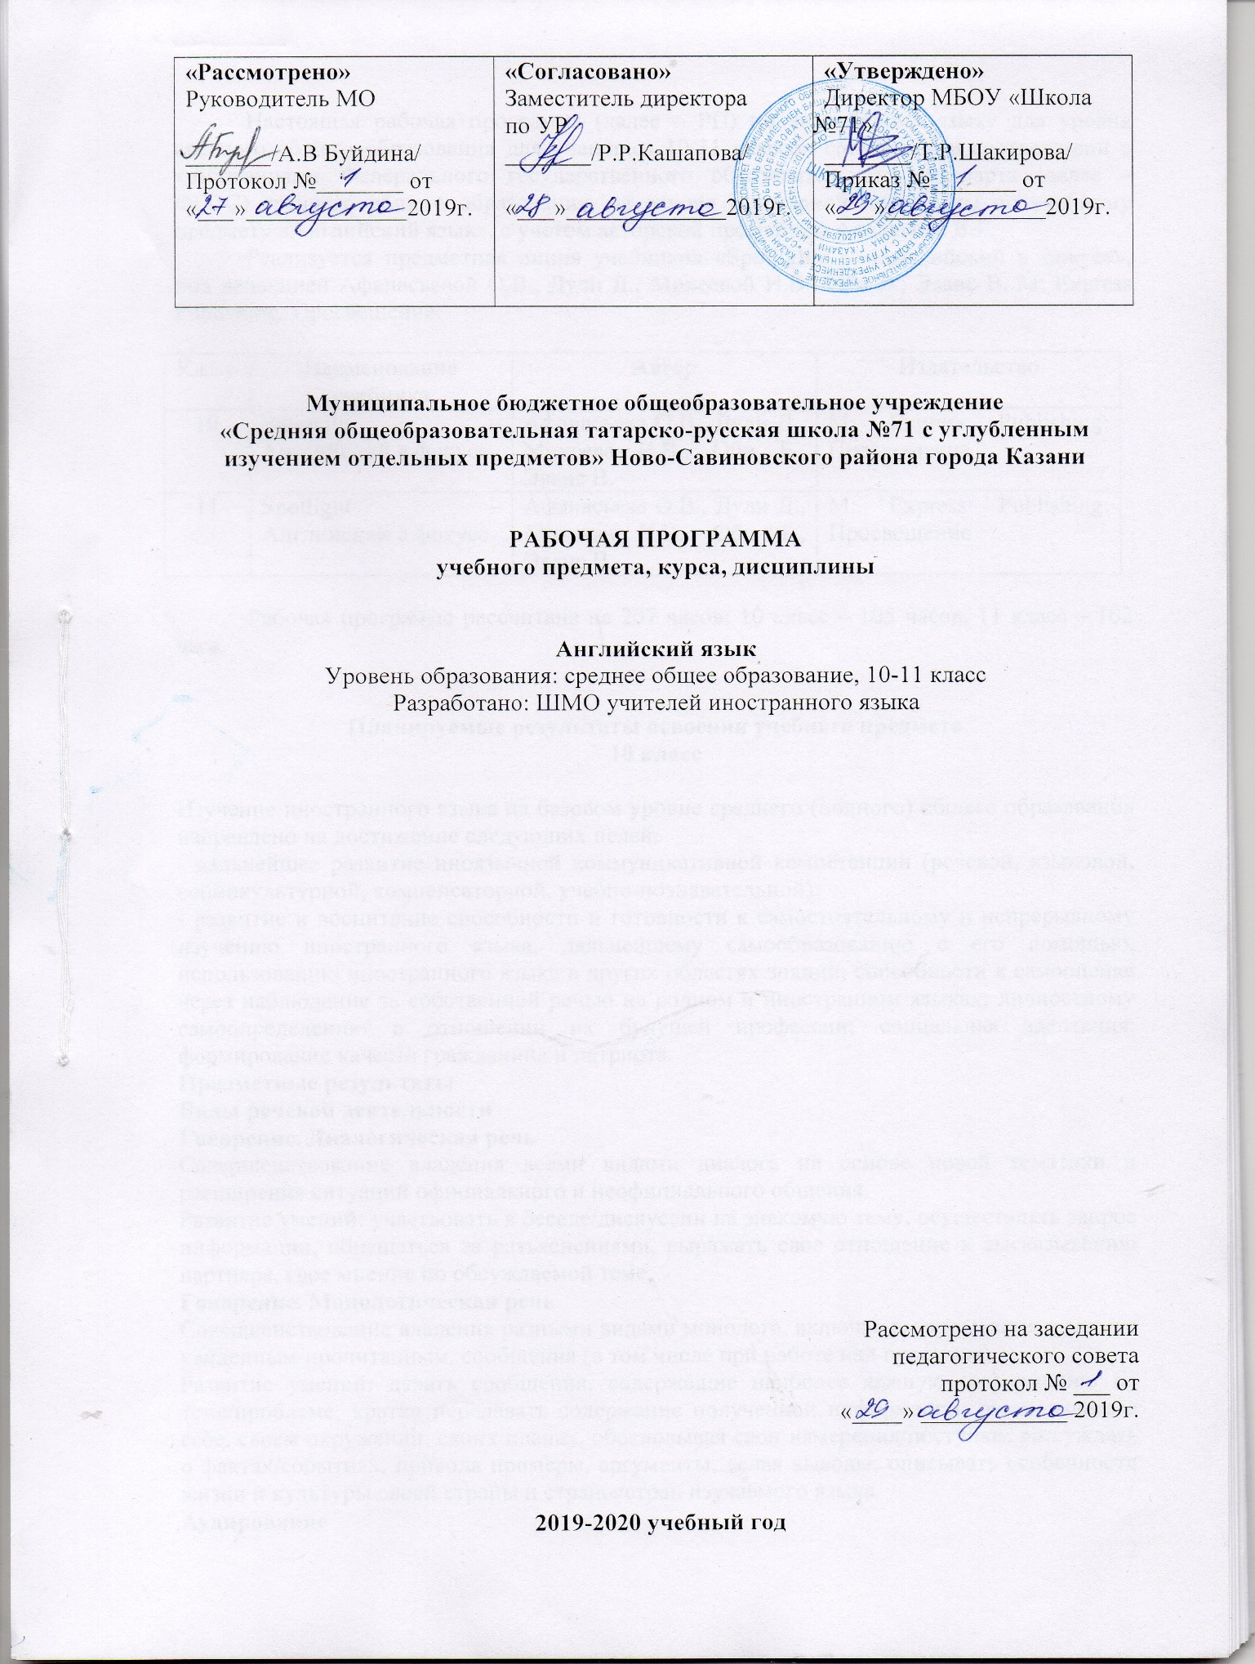

Настоящая рабочая программа (далее – РП) по английскому языку для уровня среднего общего образования для учащихся 10-11 классов составлена в соответствии с требованиями Федерального государственного образовательного стандарта (далее – ФГОС) среднего общего образования, на основе Примерной программы по учебному предмету «Английский язык», с учетом авторской программы Апалькова В.Г.
Реализуется предметная линия учебников «Spotlight» – «Английский в фокусе», под редакцией Афанасьевой О.В., Дули Д., Михеевой И.В., Оби Б., Эванс В. М: Express Publishing: Просвещение.

Класс | Наименование учебника | Автор | Издательство
10 | Spotlight – Английский в фокусе | Афанасьева О.В., Дули Д., Михеева И.В., Оби Б., Эванс В. | М: Express Publishing: Просвещение
11 | Spotlight – Английский в фокусе | Афанасьева О.В., Дули Д., Михеева И.В., Оби Б., Эванс В. | М: Express Publishing: Просвещение

Рабочая программа рассчитана на 207 часов: 10 класс – 105 часов, 11 класс – 102 часа.

Изучение иностранного языка на базовом уровне среднего (полного) общего образования направлено на достижение следующих целей:
- дальнейшее развитие иноязычной коммуникативной компетенции (речевой, языковой, социокультурной, компенсаторной, учебно-познавательной);
- развитие и воспитание способности и готовности к самостоятельному и непрерывному изучению иностранного языка, дальнейшему самообразованию с его помощью, использованию иностранного языка в других областях знаний; способности к самооценке через наблюдение за собственной речью на родном и иностранном языках; личностному самоопределению в отношении их будущей профессии; социальная адаптация; формирование качеств гражданина и патриота.
Виды речевой деятельности
Говорение. Диалогическая речь
Совершенствование владения всеми видами диалога на основе новой тематики и расширения ситуаций официального и неофициального общения.
Развитие умений: участвовать в беседе/дискуссии на знакомую тему, осуществлять запрос информации, обращаться за разъяснениями, выражать свое отношение к высказыванию партнера, свое мнение по обсуждаемой теме.
Говорение. Монологическая речь
Совершенствование владения разными видами монолога, включая высказывания в связи с увиденным/прочитанным, сообщения (в том числе при работе над проектом).
Развитие умений: делать сообщения, содержащие наиболее важную информацию по теме/проблеме; кратко передавать содержание полученной информации; рассказывать о себе, своем окружении, своих планах, обосновывая свои намерения/поступки; рассуждать о фактах/событиях, приводя примеры, аргументы, делая выводы; описывать особенности жизни и культуры своей страны и страны/стран изучаемого языка.
Аудирование
Дальнейшее развитие понимания на слух (с различной степенью полноты и точности) высказываний собеседников в процессе общения, содержания аутентичных аудио- и видеотекстов различных жанров и длительности звучания:
- понимания основного содержания несложных аудио- и видеотекстов монологического и диалогического характера - теле- и радиопередач на актуальные темы;
- выборочного понимания необходимой информации в прагматических текстах (рекламе, объявлениях);
- относительно полного понимания высказываний собеседника в наиболее распространенных стандартных ситуациях повседневного общения.
Развитие умений: отделять главную информацию от второстепенной; выявлять наиболее значимые факты; определять свое отношение к ним, извлекать из аудиотекста необходимую/интересующую информацию.
Чтение
Дальнейшее развитие всех основных видов чтения аутентичных текстов различных стилей: публицистических, научно-популярных (в том числе страноведческих), художественных, прагматических, а также текстов из разных областей знания (с учетом межпредметных связей):
- ознакомительного чтения - с целью понимания основного содержания сообщений, репортажей, отрывков из произведений художественной литературы, несложных публикаций научно-познавательного характера;
- изучающего чтения - с целью полного и точного понимания информации прагматических текстов (инструкций, рецептов, статистических данных);
- просмотрового/поискового чтения - с целью выборочного понимания необходимой/интересующей информации из текста статьи, проспекта.
Развитие умений выделять основные факты, отделять главную информацию от второстепенной; предвосхищать возможные события/факты; раскрывать причинно-следственные связи между фактами; понимать аргументацию; извлекать необходимую/интересующую информацию; определять свое отношение к прочитанному.
Письменная речь
Развитие умений писать личное письмо, заполнять анкеты, формуляры различного вида; излагать сведения о себе в форме, принятой в стране/странах изучаемого языка (автобиография/резюме); составлять план, тезисы устного/письменного сообщения, в том числе на основе выписок из текста.
Развитие умений: расспрашивать в личном письме о новостях и сообщать их; рассказывать об отдельных фактах/событиях своей жизни, выражая свои суждения и чувства; описывать свои планы на будущее.
Языковые знания и навыки
Орфография
Совершенствование орфографических навыков, в том числе применительно к новому языковому материалу.
Произносительная сторона речи
Совершенствование слухо-произносительных навыков, в том числе применительно к новому языковому материалу.
Лексическая сторона речи
Расширение объема продуктивного и рецептивного лексического минимума за счет лексических средств, обслуживающих новые темы, проблемы и ситуации общения, а также оценочной лексики, реплик-клише речевого этикета, отражающих особенности культуры страны/стран изучаемого языка.
Расширение потенциального словаря за счет овладения новыми словообразовательными моделями, интернациональной лексикой.
Развитие соответствующих лексических навыков.
Грамматическая сторона речи
Расширение объема значений изученных грамматических явлений: видо-временных, неличных и неопределенно-личных форм глагола, форм условного наклонения, объема использования косвенной речи (косвенного вопроса, приказания/побуждения). Согласование времен. Развитие соответствующих грамматических навыков. Систематизация изученного грамматического материала.
Социокультурные знания и умения
Развитие страноведческих знаний и умений, основанных на сравнении фактов родной культуры и культуры стран изучаемого языка. Увеличение их объема за счет новой тематики и проблематики речевого общения, в том числе межпредметного характера.
Компенсаторные умения
Совершенствование умений: пользоваться языковой и контекстуальной догадкой при чтении и аудировании; прогнозировать содержание текста по заголовку/началу текста, использовать текстовые опоры различного рода (подзаголовки, таблицы, графики, шрифтовые выделения, комментарии, сноски); игнорировать лексические и смысловые трудности, не влияющие на понимание основного содержания текста, использовать переспрос и словарные замены в процессе устно-речевого общения.
Учебно-познавательные умения
Дальнейшее развитие общих учебных умений, связанных с приемами самостоятельного приобретения знаний: использовать двуязычный и одноязычный словари и другую справочную литературу, ориентироваться в иноязычном письменном и аудиотексте, обобщать информацию, фиксировать содержание сообщений, выделять нужную/основную информацию из различных источников на изучаемом иностранном языке.
Развитие специальных учебных умений: интерпретировать языковые средства, отражающие особенности иной культуры; использовать выборочный перевод для уточнения понимания иноязычного текста.
В результате изучения иностранного языка на базовом уровне ученик должен:
знать/понимать:
- значения новых лексических единиц, связанных с тематикой данного этапа обучения и соответствующими ситуациями общения, в том числе оценочной лексики, реплик-клише речевого этикета, отражающих особенности культуры страны/стран изучаемого языка;
- значение изученных грамматических явлений в расширенном объеме (видо-временные, неличные и неопределенно-личные формы глагола, формы условного наклонения, косвенная речь/косвенный вопрос, побуждение и др., согласование времен);
- страноведческую информацию из аутентичных источников, обогащающую социальный опыт школьников: сведения о стране/странах изучаемого языка, их науке и культуре, исторических и современных реалиях, общественных деятелях, месте в мировом сообществе и мировой культуре, взаимоотношениях с нашей страной, языковые средства и правила речевого и неречевого поведения в соответствии со сферой общения и социальным статусом партнера;
уметь:
говорение:
- вести диалог, используя оценочные суждения, в ситуациях официального и неофициального общения (в рамках изученной тематики); беседовать о себе, своих планах; участвовать в обсуждении проблем в связи с прочитанным/прослушанным иноязычным текстом, соблюдая правила речевого этикета;
- рассказывать о своем окружении, рассуждать в рамках изученной тематики и проблематики; представлять социокультурный портрет своей страны и страны/стран изучаемого языка;
аудирование:
- относительно полно и точно понимать высказывания собеседника в распространенных стандартных ситуациях повседневного общения, понимать основное содержание и извлекать необходимую информацию из различных аудио- и видеотекстов: прагматических (объявления, прогноз погоды), публицистических (интервью, репортаж), соответствующих тематике данной ступени обучения;
чтение:
- читать аутентичные тексты различных стилей: публицистические, художественные, научно-популярные, прагматические, - используя основные виды чтения (ознакомительное, изучающее, поисковое/просмотровое) в зависимости от коммуникативной задачи;
письменная речь:
- писать личное письмо, заполнять анкету, письменно излагать сведения о себе в форме, принятой в стране/странах изучаемого языка, делать выписки из иноязычного текста;
использовать приобретенные знания и умения в практической деятельности и повседневной жизни для:
- общения с представителями других стран, ориентации в современном поликультурном мире;
- получения сведений из иноязычных источников информации (в том числе через Интернет), необходимых в образовательных и самообразовательных целях;
- расширения возможностей в выборе будущей профессиональной деятельности;
- изучения ценностей мировой культуры, культурного наследия и достижений других стран; ознакомления представителей зарубежных стран с культурой и достижениями России.

Содержание учебного предмета по годам обучения
10 класс

Разделы | Содержание | Кол-во часов
Социально-бытовая сфера | Повседневная жизнь, быт, семья. Межличностные отношения. Здоровье и забота о нем. | 31
Социально-культурная сфера | Жизнь в городе и сельской местности. Научно-технический прогресс. Природа и экология. Молодежь в современном обществе. Досуг молодежи. Страна/страны изучаемого языка, их культурные особенности, достопримечательности. Путешествия по своей стране и за рубежом. | 50
Учебно-трудовая  сфера | Современный мир профессий. Планы на будущее, проблема выбора профессии. Роль иностранного языка в современном мире. | 24
Всего: |  | 105

11 класс

Разделы | Содержание | Кол-во часов
Социально-бытовая сфера | Повседневная жизнь, быт, семья. Межличностные отношения. Здоровье и забота о нем. | 30
Социально-культурная сфера | Жизнь в городе и сельской местности. Научно-технический прогресс. Природа и экология. Молодежь в современном обществе. Досуг молодежи. Страна/страны изучаемого языка, их культурные особенности, достопримечательности. Путешествия по своей стране и за рубежом. | 38
Учебно-трудовая  сфера | Современный мир профессий. Планы на будущее, проблема выбора профессии. Роль иностранного языка в современном мире. | 34
Всего: |  | 102

Тематическое планирование
10 класс

Название  раздела | Виды  деятельности | Кол-во часов | Контроль
Модуль 1.  Крепкие узы | Прогнозирование содержания текста; чтение с пониманием основного содержания текста. Сообщение в связи с прочитанным текстом. Чтение диалога, подстановка пропущенных фраз. Восприятие текста на слух, драматизация диалога. Аудирование с выборочным пониманием необходимой информации. Выполнение грамматических упражнений. Написание письма неофициального стиля по плану с опорой на образец. | 14 | 1
Модуль 2.  Образ жизни/ Траты/Расходы | Прогнозирование содержания текста; чтение с пониманием основного содержания текста. Высказывание на основе прочитанного. Чтение диалога, подстановка пропущенных фраз. Восприятие текста на слух, драматизация диалога. Аудирование с выборочным пониманием необходимой информации. Аудирование с пониманием основного содержания, с извлечением заданной информации. Краткое высказывание о событиях на основе услышанного. Выполнение грамматических упражнений. Чтение, ответы на вопросы по прочитанному. Записка другу. Написание короткого сообщения. | 13 | 1
Модуль 3.  Школа, учёба в школе и работа подростков | Прогнозирование содержания текста; поисковое, чтение, выполнение задания на множественный выбор, работа со словарем, сообщение в связи с прочитанным, выражение своего отношения к прочитанному. Выполнение грамматических упражнений. Чтение диалога, подстановка пропущенных фраз. Восприятие текста на слух, драматизация диалога. Аудирование с выборочным пониманием необходимой информации. Формальное (деловое) письмо. Активизация умений написания делового письма | 12 | 1
Модуль 4.  Планета в опасности | Прогнозирование содержания текста по заголовку и подзаголовкам; ознакомительное и изучающее чтение. Сообщение в связи с прочитанным текстом, выражение своего отношения к прочитанному. Чтение диалога, восприятие текста на слух, драматизация диалога. Аудирование с выборочным пониманием необходимой информации. Выполнение грамматических упражнений. Понимание основного содержания отрывка из произведения. Работа со словарём. Выбор правильных вариантов ответов к вопросам. Чтение текста с извлечением нужной информации, аудирование. Написание эссе «за и против». | 13 | 1
Модуль 5.  Каникулы и праздники | Понимание основного содержания текста. Выбор правильных ответов на вопросы по тексту. Передача основного содержания прочитанного. Выполнение упражнений на отработку новой лексики. Ознакомительное чтение, поисковое чтение, аудирование с выборочным извлечением информации. Выполнение грамматических упражнений. Использование слов-связок и устойчивых словосочетаний. | 13 | 1
Модуль 6. Правильное питание и здоровье | Выборочное понимание необходимой информации из текста. Расстановка недостающих предложений в текст. Передача основного содержания прочитанного. Диалог - обмен мнениями. Выполнение грамматических упражнений. Понимание основного содержания текста. Ознакомление с новыми лексическими единицами. Самостоятельное высказывание в связи с прочитанным текстом. Прогнозирование пропущенных предложений в тексте. Ознакомительное, поисковое и изучающее чтение, обсуждение структуры сочинения рассуждения. Самостоятельное высказывание в связи с прочитанным текстом. Совершенствование умений и навыков написания доклада. | 13 | 1
Модуль 7.  Защити себя | Диалог-обмен мнениями, поисковое и изучающее чтение, устное сообщение на основе прочитанного. Аудирование с пониманием основного содержания. Выполнение грамматических упражнений. Поисковое и изучающее чтение. Обсуждение на основе прочитанного, аудирование с пониманием основного содержания. Написание делового письма с употреблением формул речевого этикета. Рецензия на фильм, пьесу. | 13 | 1
Модуль 8.  Технологии | Понимание основного содержания текста, структурно-смысловых связей текста. Передача основного содержания, прочитанного с выражением своего отношения. Ознакомление с новой лексикой. Употребление новых лексических единиц в тренировочных упражнениях. Комбинированный диалог на основе тематики учебного общения, в ситуациях официального и неофициального повседневного общения. Выполнение грамматических упражнений. Понимание основного содержания текста, замысла автора, используя элементы анализа текста. Передача основного содержания, прочитанного с выражением своего отношения, аудирование. Эссе-высказывание своего мнения. | 14 | 1
Всего: |  | 105 | 8

Тематическое планирование
11 класс

Название  раздела | Виды  деятельности | Кол-во часов | Контроль
Модуль 1.  Отношения | Прогнозирование содержания текста; чтение с пониманием основного содержания текста. Сообщение в связи с прочитанным текстом. Чтение диалога, подстановка пропущенных фраз. Восприятие текста на слух, драматизация диалога. Аудирование с выборочным пониманием необходимой информации. Выполнение грамматических упражнений. Анализ официального/неофициального стилей. Написание коротких писем. | 12 | 1
Модуль 2.  Была бы охота - заладится любая работа | Прогнозирование содержания текста; чтение с пониманием основного содержания текста. Высказывание на основе прочитанного. Чтение диалога, подстановка пропущенных фраз. Восприятие текста на слух, драматизация диалога. Аудирование с выборочным пониманием необходимой информации. Аудирование с пониманием основного содержания, с извлечением заданной информации. Краткое высказывание о событиях на основе услышанного. Выполнение грамматических упражнений. Чтение, ответы на вопросы по прочитанному. Обсуждение порядка написания письма. Написание письма неофициального стиля по плану с опорой на образец. | 12 | 1
Модуль 3.  Ответственность | Прогнозирование содержания текста; поисковое, чтение, выполнение задания на множественный выбор, работа со словарем, сообщение в связи с прочитанным, выражение своего отношения к прочитанному. Выполнение грамматических упражнений. Чтение диалога, подстановка пропущенных фраз. Восприятие текста на слух, драматизация диалога. Аудирование с выборочным пониманием необходимой информации. Написание истории по плану с опорой на образец. | 12 | 1
Модуль 4.  Опасность | Прогнозирование содержания текста по заголовку и подзаголовкам; ознакомительное и изучающее чтение. Сообщение в связи с прочитанным текстом, выражение своего отношения к прочитанному. Чтение диалога, восприятие текста на слух, драматизация диалога. Аудирование с выборочным пониманием необходимой информации. Выполнение грамматических упражнений. Понимание основного содержания отрывка из произведения. Работа со словарём. Выбор правильных вариантов ответов к вопросам. Чтение текста с извлечением нужной информации, аудирование. Написание короткой статьи в журнал. | 12 | 1
Модуль 5.  Кто ты в этой жизни? | Понимание основного содержания текста. Выбор правильных ответов на вопросы по тексту. Передача основного содержания прочитанного. Выполнение упражнений на отработку новой лексики. Ознакомительное чтение, поисковое чтение, аудирование с выборочным извлечением информации. Выполнение грамматических упражнений. Ознакомление с планом написания письма (вступление, основная часть, заключение). Использование слов-связок и устойчивых словосочетаний. | 12 | 1
Модуль 6.  Коммуникация | Выборочное понимание необходимой информации из текста. Расстановка недостающих предложений в текст. Передача основного содержания прочитанного. Диалог - обмен мнениями. Выполнение грамматических упражнений. Понимание основного содержания текста. Ознакомление с новыми лексическими единицами. Самостоятельное высказывание в связи с прочитанным текстом. Прогнозирование пропущенных предложений в тексте. Ознакомительное, поисковое и изучающее чтение, обсуждение структуры сочинения рассуждения. Самостоятельное высказывание в связи с прочитанным текстом. Написание короткой статьи в школьный журнал; эссе «За и против». | 12 | 1
Модуль 7.  Придет время | Диалог-обмен мнениями, поисковое и изучающее чтение, устное сообщение на основе прочитанного. Аудирование с пониманием основного содержания. Выполнение грамматических упражнений. Поисковое и изучающее чтение. Обсуждение на основе прочитанного, аудирование с пониманием основного содержания. Написание делового письма с употреблением формул речевого этикета. Составление плана письменного сообщения на основе выписок из текста. Составление рассказа по картинкам. | 12 | 1
Модуль 8.  Путешествие | Понимание основного содержания текста, структурно-смысловых связей текста. Передача основного содержания прочитанного с выражением своего отношения. Ознакомление с новой лексикой. Употребление новых лексических единиц в тренировочных упражнениях. Комбинированный диалог на основе тематики учебного общения, в ситуациях официального и неофициального повседневного общения. Выполнение грамматических упражнений. Понимание основного содержания текста, замысла автора, используя элементы анализа текста. Передача основного содержания прочитанного с выражением своего отношения, аудирование. Написание статьи по плану с описанием фактов, явлений, посещенные любимые места, выражая свои чувства и эмоции. | 18 | 1
Всего: |  | 102 | 8

